Завдання 1. Визначити степінь кожної вершини графа , який зображений нарис 3.7. Побудувати його доповнення.
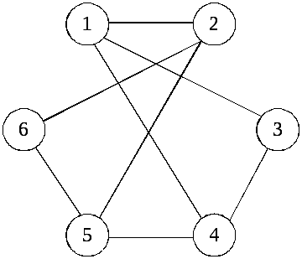
Рисунок 3.7 – Граф
Розв’язок. Степені вершин визначаються кількістю ребер, які їй інцидентні. Тому: 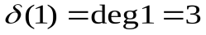;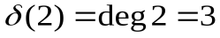;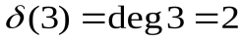;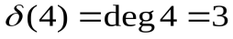;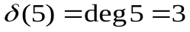;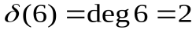.
Доповнення графа будується таким чином: з повного графа на 6-ти вершинах 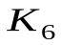вилучаються ті ребра, які належать графу. На рис. 3.8 а) ребра графавідзначені пунктиром.
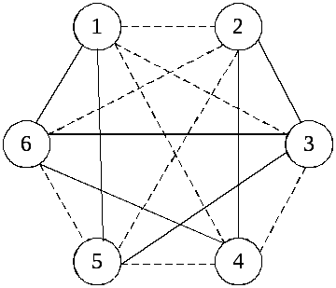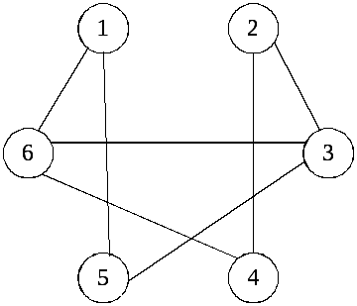
а) б)
Рисунок 3.8 – Граф (а) і доповнення графа(б)
Перевірити правильність побудови можна так: сума степенів однойменних вершин графа і його доповнення дорівнює 5 (степінь вершин графа ).
Завдання 2. Для орієнтованого графа , який зображений на рис. 3.9, для кожної вершини визначити півстепені «виходу і заходу» (додатний степінь і від’ємний степінь), степінь вершини.
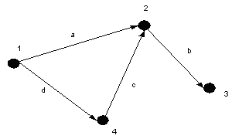
Рисунок 3.9 – Орієнтований граф
Розв’язок. Додатний степінь вершини 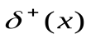– число дуг, що закінчуються у вершині. Від’ємнийстепінь вершини 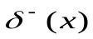– число дуг, що починаються у вершині .Степінь вершин графа дорівнює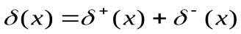.
Для графа додатні степені усіх вершин такі: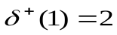,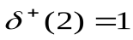,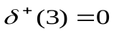,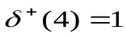. Від’ємні степені усіх вершин графатакі: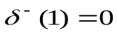,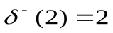,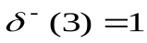,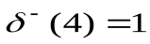. Степені вершин графа: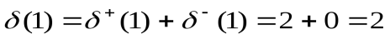,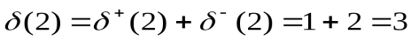,
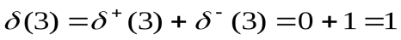, .
Завдання 3. Побудувати матриці суміжності та інциденцій для неорієнтованого графа 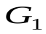й орієнтованого графа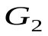(рис. 3.10 а) та б) відповідно).
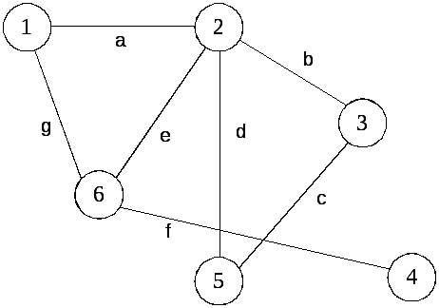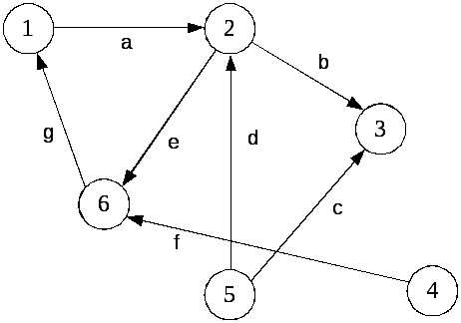
а) б)
Рисунок 3.10 – Графи і
Розв'язок. Будуємо матрицю суміжності 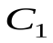графа, рядки й стовпці якої позначаємо вершинами графа (табл. 3.1).
Таблиця 3.1 – Матриця суміжності неорієнтованого графа
 | 1 | 2 | 3 | 4 | 5 | 6
1 | 0 | 1 | 0 | 0 | 0 | 1
2 | 1 | 0 | 1 | 0 | 1 | 1
3 | 0 | 1 | 0 | 0 | 1 | 0
4 | 0 | 0 | 0 | 0 | 0 | 1
5 | 0 | 1 | 1 | 0 | 0 | 0
6 | 1 | 1 | 0 | 1 | 0 | 0
Для неорієнтованого графа матрицясиметрична. Елемент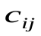матриці суміжностідорівнює 1, якщо вершинийсуміжні, і 0 у противному випадку. Тому що графпростий (не має петель і кратних ребер), на головній діагоналі розташовані 0, а всі елементи матриці мають значення 0 або 1. Сума чисел у рядку (і у стовпці) дорівнює степені вершини.
Матриця інциденцій 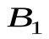будується таким чином: рядки її відповідають вершинам, стовпці – ребрам графа(табл. 3.2). Елемент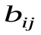дорівнює 1, якщо вершина інцидентна ребру, і 0 – у противному випадку.
Таблиця 3.2 – Матриця інциденцій неорієнтованого графа
 | a | b | c | d | e | f | g
1 | 1 | 0 | 0 | 0 | 0 | 0 | 1
2 | 1 | 1 | 0 | 1 | 1 | 0 | 0
3 | 0 | 1 | 1 | 0 | 0 | 0 | 0
4 | 0 | 0 | 0 | 0 | 0 | 1 | 0
5 | 0 | 0 | 1 | 1 | 0 | 0 | 0
6 | 0 | 0 | 0 | 0 | 1 | 1 | 1
У кожному стовпці повинні перебувати тільки 2 одиниці. Сума чисел у рядку дорівнює степені вершини.
Будуємо матрицю суміжності 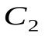графа, рядки й стовпці якої позначаємо вершинами графа (табл. 3.3).
Таблиця 3.3 – Матриця суміжності орієнтованого графа
 | 1 | 2 | 3 | 4 | 5 | 6
1 | 0 | 1 | 0 | 0 | 0 | 0
2 | 0 | 0 | 1 | 0 | 0 | 1
3 | 0 | 0 | 0 | 0 | 0 | 0
4 | 0 | 0 | 0 | 0 | 0 | 1
5 | 0 | 1 | 1 | 0 | 0 | 0
6 | 1 | 0 | 0 | 0 | 0 | 0
Для орієнтованого графа матрицянесиметрична. Елементматриці суміжностідорівнює 1, якщо з вершиниу вершинуведе дуга, і 0 у противному випадку. Тому що графпростий (не має петель і кратних ребер), на головній діагоналі розташовані 0, а всі елементи матриці мають значення 0 або 1. Сума чисел у рядку дорівнює напівстепені виходу вершини, а у стовпці – напівстепені заходу вершини.
Матриця інциденцій 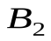будується таким чином: рядки її відповідають вершинам, стовпці – ребрам графа(табл. 3.4). Елементдорівнює 1, якщо вершина є початком дуги, (-1) – якщо вершина – кінець дуги, і 0 – якщо вершини й дуга не інцидентні.
Сума чисел у стовпці дорівнює нулю.
Таблиця 3.4 – Матриця інциденцій орієнтованого графа
 | a | b | c | d | e | f | g
1 | 1 | 0 | 0 | 0 | 0 | 0 | -1
2 | -1 | 1 | 0 | -1 | 1 | 0 | 0
3 | 0 | -1 | -1 | 0 | 0 | 0 | 0
4 | 0 | 0 | 0 | 0 | 0 | 1 | 0
5 | 0 | 0 | 1 | 1 | 0 | 0 | 0
6 | 0 | 0 | 0 | 0 | -1 | -1 | 1
Завдання 4. Використовуючи матрицю суміжності (табл. 3.5), побудувати діаграму графа і визначити, чи є він орієнтованим або неорієнтованим.
Таблиця 3.5 – Матриця суміжності графа
 | 1 | 2 | 3 | 4 | 5 | 6
1 | 0 | 1 | 1 | 0 | 0 | 0
2 | 0 | 0 | 1 | 0 | 0 | 1
3 | 0 | 0 | 0 | 1 | 0 | 0
4 | 1 | 0 | 0 | 0 | 1 | 1
5 | 0 | 1 | 0 | 0 | 0 | 0
6 | 1 | 0 | 0 | 0 | 0 | 0
Розв'язок. Матриця суміжності несиметрична, тому граф орієнтований. Кількість вершин – 6. Будуємо граф: з вершини 1 ведуть дуги у вершини 2 і 3; з вершини 2 – у вершини 3 і 6; з вершини 3 – у вершину 4; з вершини 4 – у вершини 1, 5 і 6; з вершини 5 – у вершину 2; з вершини 6 – у вершину 1.
Перевірити правильність побудови можна, порахувавши напівстепені виходу (сума цифр у рядку) і напівстепені заходу (сума цифр у стовпці) для кожної вершини. Граф, що відповідає матриці суміжності (табл. 3.5), зображений на рис. 3.11.
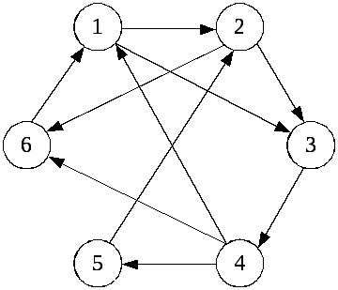
Рисунок 3.11 – Граф
Завдання 5. Використовуючи матрицю інциденцій (табл. 3.6), побудувати діаграму графа і визначити, чи є він орієнтованим або неорієнтованим.
Таблиця 3.6 – Матриця інциденцій графа
 | a | b | c | d | e | f | g
1 | 1 | 0 | 0 | 0 | 1 | 0 | 0
2 | 0 | 1 | 0 | 1 | 0 | 0 | 0
3 | 0 | 0 | 1 | 0 | 0 | 1 | 0
4 | 1 | 1 | 0 | 0 | 0 | 1 | 0
5 | 0 | 0 | 0 | 1 | 0 | 0 | 1
6 | 0 | 0 | 1 | 0 | 1 | 0 | 1
Розв'язок. У матриці немає значень (-1), тому можна зробити висновок про те, що граф неорієнтований. Кількість вершин дорівнює 6, кількість ребер – 7. Будуємо порожній граф на шести вершинах і з'єднуємо їх ребрами: реброз'єднує вершини 1 і 4, ребро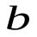– вершини 2 і 4, і т.д. Граф, що відповідає матриці інциденцій (табл. 3.6), зображений на рис. 3.12.
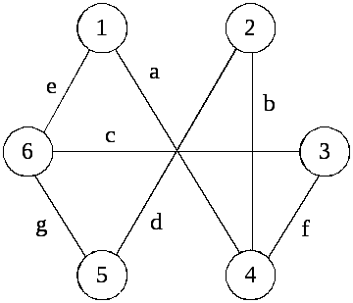
Рисунок 3.12 – Граф
Завдання 6. Довести ізоморфізм графів 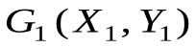і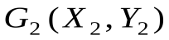, де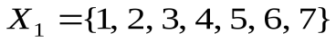,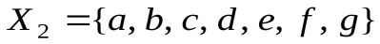,
, 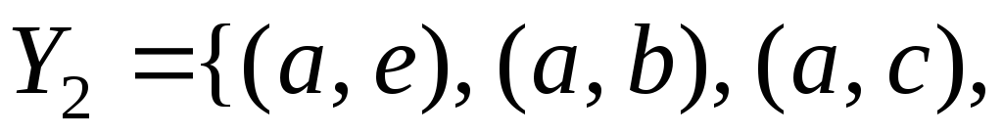
.
Розв'язок. Нумеруємо вершини графа довільно. Після цього нумеруємо вершини графа, домагаючись того, щоб вершини з номерамита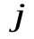у ньому були суміжні тоді й тільки тоді, коли суміжні вершини з такими ж самими номерами в графа.
Завдання 7. Для графів і, які представлено на рис. 3.13, виконати операції об'єднання, перетину й композиції 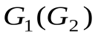і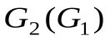.
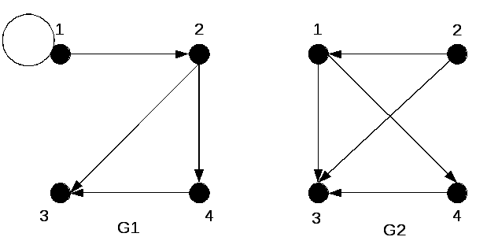
Рисунок 3.13 – Графи і
Розв'язок. У графі 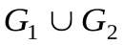присутні всі вершини й всі дуги графіві. Так само, як в об'єднанні множин, елементи, що повторюються, використовуємо один раз. У графі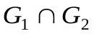присутні ті вершини й ті дуги графіві, які є й у графі, й у графі. На рис. 3.14 а) зображені результати об'єднання, на рис. 3.14 б) – перетину графіві.
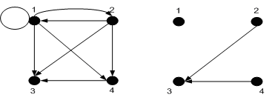
а) б)
Рисунок 3.14 – Об'єднання й перетин графів і
Матриця суміжності результуючого графа утвориться поелементним логічним додаванням матриць суміжності графіві.
Матриця суміжності результуючого графа утвориться поелементним логічним множенням матриць суміжності графіві.
Композиція графів будується таким чином: виписуються всі дуги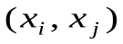графай відповідні їм дуги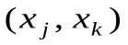графа, у результуючий граф включаються дуги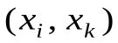, крім повторюваних (у цьому випадку, дуга (1,3)) (рис. 3.15).
(1,1) | (1,3) | (1,3)
(1,1) | (1,4) | (1,4)
(1,2) | (2,1) | (1,1)
 | (2,3) | (1,3)
(2,3) | –
(2,4) | (4,3) | (2,3)
(4,3) | –
Рисунок 3.15 – Композиція графів
Граф зображений на рис. 3.16. Матриця суміжності графа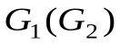будується множенням матриці суміжності графа на матрицю суміжності графа.
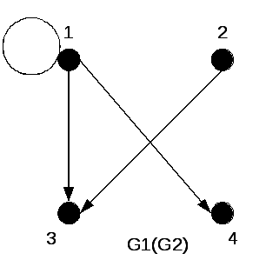
Рисунок 3.16 – Граф
Композиція графів будується таким чином: виписуються всі дугиграфай відповідні їм дугиграфа, у результуючий граф включаються дуги(рис. 3.17).
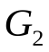
(1,3) | –
(1,4) | (4,3) | (1,3)
(2,1) | (1,1) | (2,1)
 | (1,2) | (2,2)
(4,3) | –
Рисунок 3.17 – Композиція графів 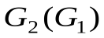
Результуючий граф зображений на рис. 3.18.
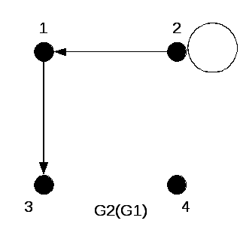
Рисунок 3.18 – Граф
Матриця суміжності графа будується множенням матриці суміжності графана матрицю суміжності графа.
Операція композиції не є комутативною, графи йне ізоморфні.
Завдання 8. На рис. 3.19 наведені графи і. Знайтиі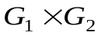.
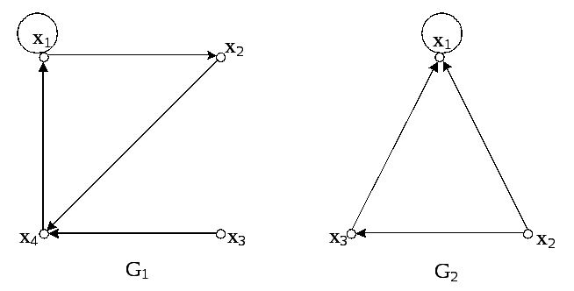
Рисунок 3.19 – Графи і
Розв'язок. Об'єднанням графів іназивається граф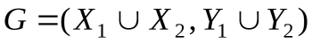. Тому множина вершин складається з чотирьох вершин. До множини дуг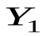додаємо дві дуги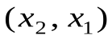и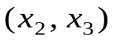. Тоді графмає вид, що надається на рис. 3.20 а).
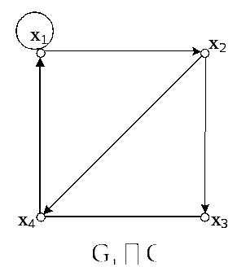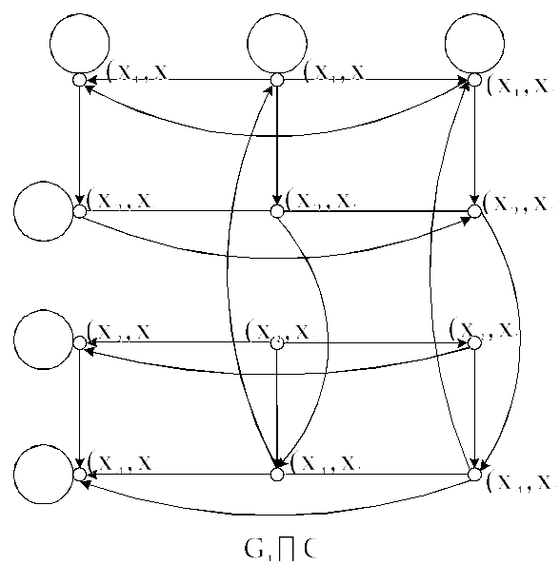
Рисунок 3.20 – Графи і
Множиною вершин графа 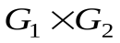буде декартів добуток множин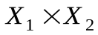. Таким чином, усього вершин буде 12. Кількість ребер визначається за правилом, якщо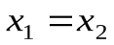і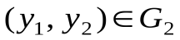або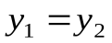і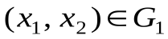(див. рис. 3.20 б)).
Завдання 9. Для графів і, які представлені на рис. 3.21, виконати операцію диз’юнктивного об'єднання.
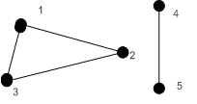
Рисунок 3.21 – Графи і
Розв'язок. Об'єднання графів 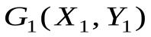і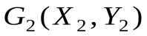називається диз’юнктивним, якщо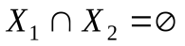. Результат операції диз’юнктивного об'єднання графів іпредставлений на рис. 3.22.
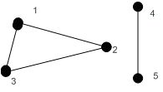
Рисунок 3.22 – Результат операції диз’юнктивного об'єднання графів і
Завдання 10. Для графів і, які представлено на рис. 3.23, виконати операцію з’єднання (сильного добутку).
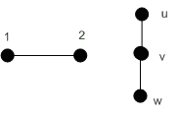
Рисунок 3.23 – Графи і, для яких виконується операція з’єднання
Розв'язок. З’єднанням (сильним добутком) графів і(за умови,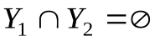) називається такий граф, що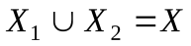, а.
Результат операції з'єднання графів і(позначається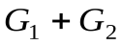) представлений на рис. 3.24.
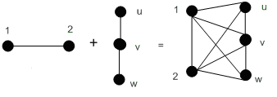
Рисунок 3.24 – Результат операції з'єднання графів і()
Завдання 1. Визначити, чи є для графа , який представлений на рис. 4.1, відповідний маршрут ланцюгом, простим ланцюгом, циклом, простим циклом, якщо маршрут заданий як: 1)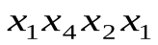; 2)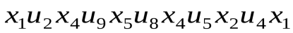; 3)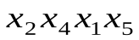; 4)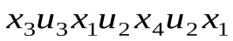; 5)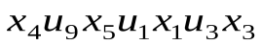.
Розв'язок. Відповідно до визначення ланцюга, простого ланцюг, циклу, простого циклу одержимо: 1) простий цикл (всі вершини й ребра різні); 2) цикл (всі ребра різні, а вершини ні); 3) простий ланцюг; 4) маршрут (є однакові ребра й вершини); 5) простий ланцюг.
Завдання 2. Визначити число компонент зв’язності в графі , якщо граф задається таким чином (рис. 4.12)
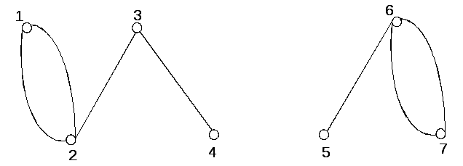
Рисунок 4.12 – Граф , для якого визначається число компонент зв’язності
Розв’язок. Граф має дві компоненти зв’язності, в першу входять вершини 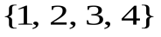, в другу− 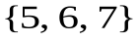.
Завдання 3. Розкласти орграф , який представлений на рис. 4.13, на сильно зв’язані компоненти.
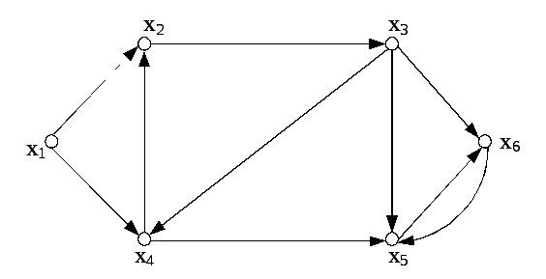
Рисунок 4.13
Розв’язок. Граф розкладається на три сильно зв’язані компоненти ,,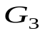(рис. 4.14)
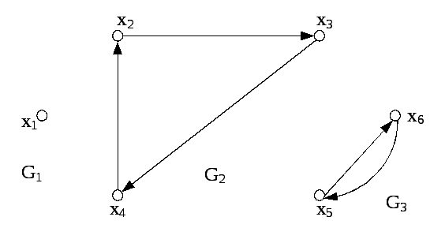
Рисунок 4.14
Завдання 4.
Знайти в графі , який надається на рис. 4.15, всі точки зчленування і мости.
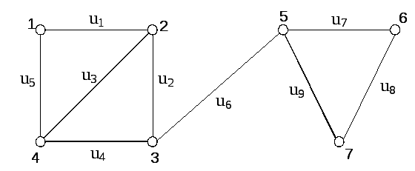
Рисунок 4.15
Розв’язок.
Послідовно розглянемо ребра графа, вилучаючи їх з графа. Тільки вилучення ребра 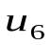приводить до збільшення числа компонент зв’язності, тому є мостом. Аналогічно розглядаємо вершини графа і находимо, що вершини 3 і 5 є точками зчленування, тому що вилучення їх з графа приводить до збільшення числа компонент зв’язності.
Завдання 5.
Знайти такі метричні характеристики графа (рис. 4.16): ексцентриситети усіх вершин графа, діаметр графа, радіус графа, периферійні вершини графа, діаметральні ланцюги, центральні вершини графа, центр графа.
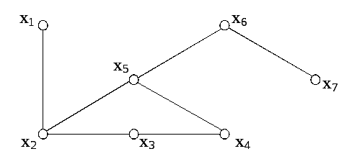
Рисунок 4.16
Розв’язок.
Ексцентриситетом 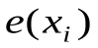вершини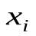є відстань віддо найбільш віддаленої від неї вершини, тому,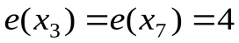,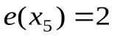. Максимальний з усіх ексцентриситетів є діаметром графа, тобто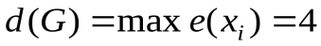. Найменший з ексцентриситетів є радіусом графа, тобто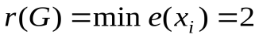. Вершинає периферійною, якщо її ексцентриситет дорівнює діаметру графа, тобто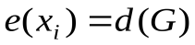, тому периферійними вершинами графає вершини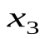і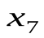. Простий ланцюг, відстань між кінцями якої дорівнює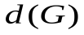, називається діаметральні ланцюги ом, тому діаметральними ланцюгами графає такі ланцюги: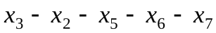і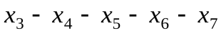. Вершинаназивається центральною вершиною графа, якщо на ній досягається мінімум ексцентриситетів, тобто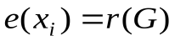, тому центральною вершиною графає вершина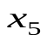. Множина усіх центральних вершин графа є центром графа, тому центром графає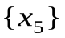.
Завдання 6.
Визначити, чи є граф , який зображений на рис. 4.17, ейлеревим.
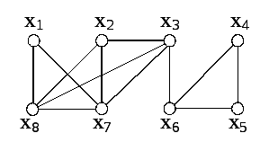
Рисунок 4.17
Розв’язок.
Використаємо теорему Ейлера: граф є ейлеревим (містить ейлерів цикл) тоді і тільки тоді, коли він зв’язний і степені всіх його вершин – парні.
Граф є зв’язним. Степені його вершин такі: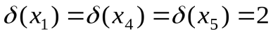,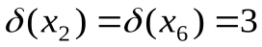,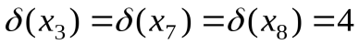. Граф не є ейлеревим, тому що не усі степені вершин є парними.
Завдання 7.
Чи має граф, який зображений на рис. 4.18 власний ейлерів шлях?
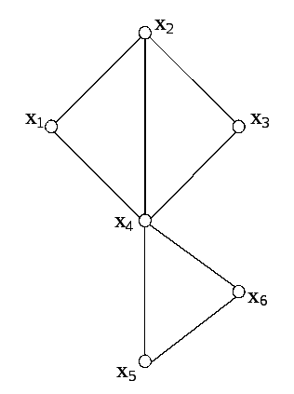
Рисунок 4.18
Розв’язок.
Використаємо наступну теорему: граф (мультограф або псевдограф) має власний ейлерів шлях тоді й тільки тоді, коли він зв’язний і рівно дві його вершини мають непарний степінь. Граф, зображений на рис. 4.18, зв’язний, має власний ейлерів шлях, тому що рівно дві його вершини (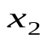і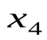) мають непарну степінь, тобто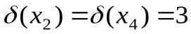.
Завдання 8.
Чи має орієнтований граф, який зображений на рис. 4.19, ейлерів цикл?
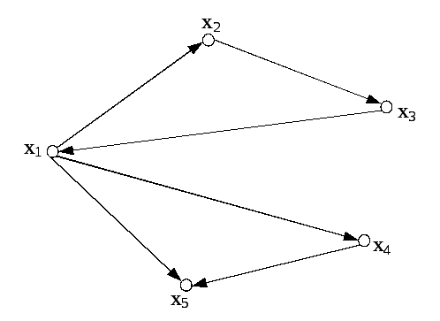
Рисунок 4.19
Розв’язок.
Використаємо наступну теорему: орієнтований граф має ейлерів цикл тоді й тільки тоді, коли він зв’язний, і півстепені виходу та заходу у вершині рівні. Орієнтований граф, який зображений на рис. 4.19, не містить ейлерів цикл, тому що півстепені виходу та заходу у вершинах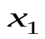іне дорівнюють відповідно один одному.
Завдання 9.
Найдіть гамільтонів цикл, якщо він існує, у графі , який зображений на рис. 4.20.
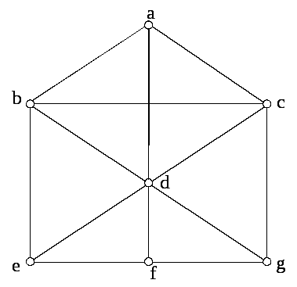
Рисунок 4.20
Розв’язок.
Гамільтонів цикл для графа буде таким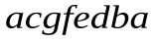.
Завдання 1. Чому дорівнює кількість позначених неорієнтованих простих графів з 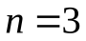вершинами і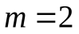ребрами? Нарисувати усі ці графи.
Розв’язок. Кількість 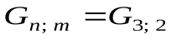позначених неорієнтованих простих графів звершинами іребрами дорівнює числу сполучень з множини різних неорієнтованих пар вершин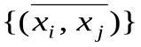за числом ребер. Оскільки число вказаних пар вершин дорівнює числу сполучень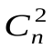, то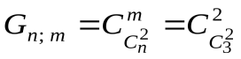, де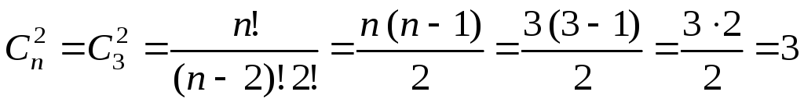.
Тому 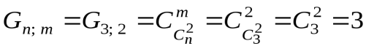. Ці три графа представлено на рис. 5.5.
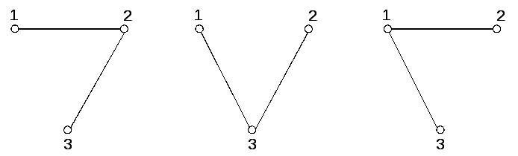
Рисунок 5.5 – Позначені неорієнтовані прості графи з вершинами іребрами
Завдання 8. Побудувати остовне дерево у графі , який зображено на рис. 5.12, використовуючи алгоритм пошуку в глибину.
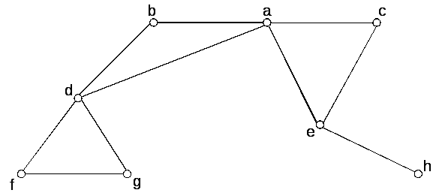
Рисунок 5.12 – Граф
Розв’язок. Для розв’язання завдання використаємо такий алгоритм пошуку остовного дерева в глибину.
Крок 1. Позначити кожну вершину графа символом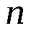.
Крок 2. вибрати довільний елемент 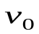графата назвати його коренем дерева.
Крок 3. Замінити позначку вершини з «нов» на «вик» і назначити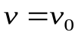.
Крок 4. Поки є вершини, які ще не вибрані, суміжні з , виконати такі дії:
а) вибрати вершину , суміжну з;
б) якщо має позначку «нов», додати (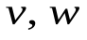) в множину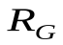(множину ребер остовного дерева, яке будується), замінити позначкуна «вик», назначити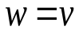і повторити шаг 4;
в) якщо має позначку «вик» і не є «батьком», додати () в множину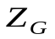(множину зворотних ребер) і повторити шаг 4.
Крок 5. Якщо 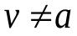, назначити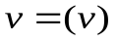і повторити шаг 4. поки для вершиниє суміжна невикористована вершина, продовжується шлях віддо. Тільки в тому випадку, коли рухатися далі не можна, переходимо до шагу 5, повертаємось до «батька» вершини.
Використаємо цей алгоритм для пошуку остовного дерева графа , що надається на рис. 5.12.
Як корінь довільним способом виберемо вершину . Змінюємо позначкуз «нов» на «вик». Оскільки вершинасуміжна зі має позначку «нов», додаємо ребро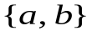в множинуі замінюємо позначку вершинина «вик», як наведено на рис. 5.13 а).
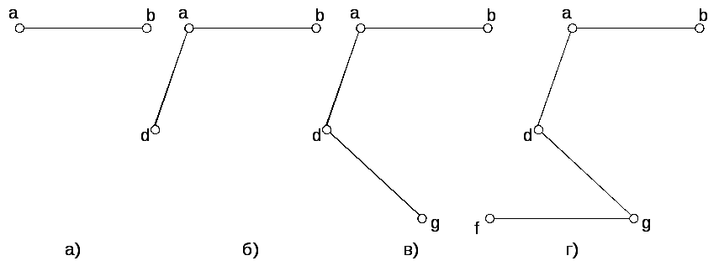
Рисунок 5.13
Від вершини переходимо до вершини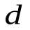, оскільки вона є суміжною з. Вершинамає позначку «нов», тому додаємо ребро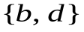в множинуі заміняємо позначку вершинина «вик», як наведено на рис. 5.13 б).
Тепер вибираємо вершину, яка суміжна з вершиною . Можна вибрати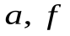або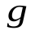. Вибір визначає форму дерева, тому пошук в глибину не продукує дерево єдиним способом. Припустимо, що наступною вершиною буде вершина. Вершинамає позначку «нов», тому додаємо ребро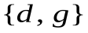в множинуі замінюємо позначку вершинина «вик», як наведено на рис. 5.13 в). З вершинивибираємо вершину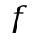, тому що вона є суміжною з. Вершинамає позначку «нов», тому додаємо ребро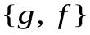в множинуі заміняємо позначку вершинина «вик», як наведено на рис. 5.13 г). З вершинивибираємо вершину, тому що вона є суміжною з вершиною. Однак вершинавже має позначку «вик», тому додаємо ребро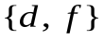в множину, як наведено на рис. 5.14 а).
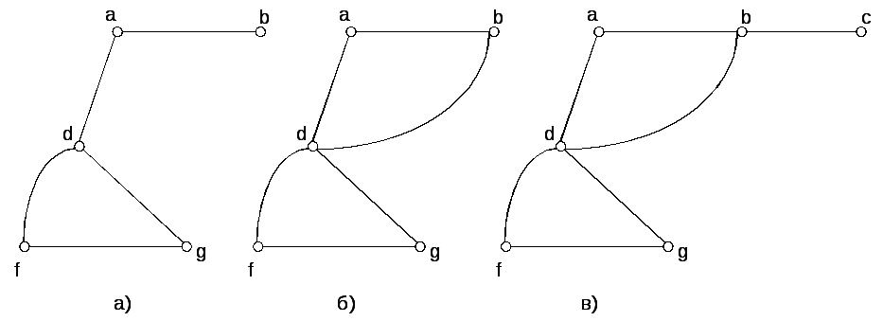
Рисунок 5.14
Оскільки більше немає ребер для перевірки на суміжність з вершиною , окрім «батька», вертаємось до вершини(далі не будемо згадувати «батька» як можливу суміжну вершину). Інших ребер для перевірки на суміжність з вершиноютеж немає, тому вертаємось до. Тут є єдиною вершиною для перевірки є вершина, але вершинавже має позначку «вик», тому ребрододаємо ві вертаємось в вершину, як наведено на рис. 5.14 б).
Ребер для перевірки на суміжність з вершиною більш немає, тому повертаємось до вершини. Помітимо, що якби була можливість досягти кожну вершину, побудувавши шлях з, то поки дерево не побудовано повністю, не треба було б повертатися у вершину. Повернувшись у вершину, можна вибратиабо. Припустимо, що вибрали вершину. Так як вершинамає позначку «нов», тому додаємо ребро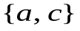в множинуі заміняємо позначку вершинина «вик», як наведено на рис. 5.14 в).
Вершина суміжна з вершиноюі має позначку «нов». Додаємо ребро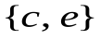в множинуі замінюємо позначку вершинина «вик», як наведено на рис. 5.15 а).
Припустимо тепер, що вибрана вершина , тому що вона є суміжною з вершиною. Але вершинавже має позначку «вик», тому ребро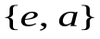додаємо ві вертаємось в вершину, як наведено на рис. 5.15 б).
Оскільки вершина 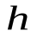суміжна з, додаємо ребро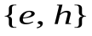в множинуі замінюємо позначку вершинина «вик», як наведено на рис. 5.15 в).
Більш немає вершин для перевірки з вершини , тому повертаємось у вершину. Але більш немає вершин для перевірки з вершини, тому повертаємось у вершину. Оскільки немає більш вершин для перевірки з вершини, повертаємось у вершину. Інших вершин для перевірки з вершинитеж немає, тому процес завершується.
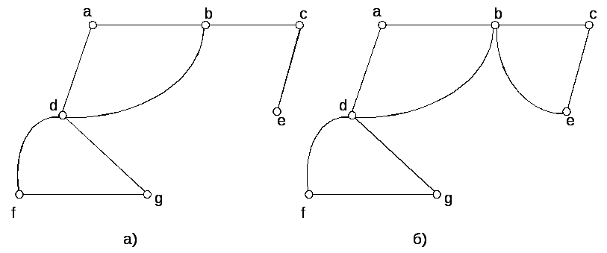
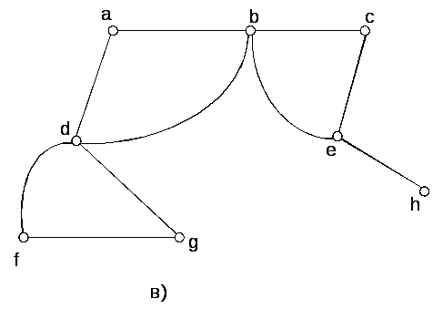
Рисунок 5.15
Остовним деревом графа є дерево, яке наведено на рис. 5.16.
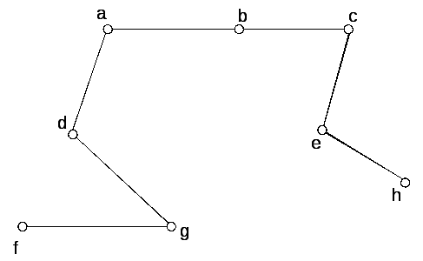
Рисунок 5.16
Завдання 9. Нехай існує орієнтоване упорядковане дерево (рис. 5.17). Для цього дерева визначити: висоту дерева; глибину, висоту, рівень вершини 8; листя, їх рівні, глибину, висоту.
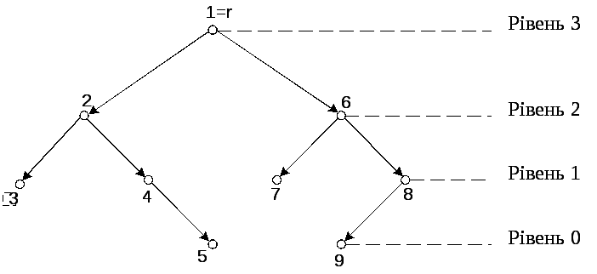
Рисунок 5.17 – Кореневе дерево, упорядковане за рівнями
Розв’язок. Дерево упорядковане, множина синів кожної вершини упорядкована зліва направо: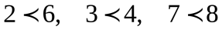. Висота дерева, яке зображене на рис. 5.17, тобто число дуг найдовшого шляху (висота кореня) дорівнює 3. Вершина 8 має глибину 2, тобто довжина шляху з кореневої вершини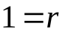у вершину 8 дорівнює 2. Вершина 8 має висоту 1, тобто довжина найдовшого шляху з вершини 8 до будь-якого листа (до листа 9) дорівнює 1. Рівень вершини 8, тобто різниця між висотою всього дерева і глибиною цієї вершини, дорівнює 1.
Листям дерева є вершини 3, 5, 7, 9. Їх рівні та глибина такі: листя 3,7 мають рівень 1, глибину 2; листя 5, 9 мають рівень 0, глибину 3. Висота будь-якого листа дорівнює 0.

